Статья на тему:
«Анализ опыта развития технических и творческих
способностей студентов»

Автор:
Соломатин Виктор Александрович
мастер производственного обучения ГБПОУ «Урюпинский агропромышленный техникум»

Урюпинск, 2017
Наиболее успешно совершенствуют квалификацию, осваивают профессию и приобщаются к рационализаторской деятельности те молодые рабочие, которые занимались техническим творчеством еще до прихода на производство, чьи творческие способности получили необходимое развитие в период обучения и приобретения профессии.
Техническое творчество – наиболее благоприятная среда для воспитания у обучающихся наблюдательности, инициативности, самостоятельности, смекалки и целеустремленности. Оно приучает, творчески относится к труду. Техническое творчество обучающихся не самоцель. Оно не должно быть абстрактным, оторванным от реальной техники и технологии. Но в тоже время техническое творчество должно быть ориентировано на передовую научную и техническую мысль.
По мнению ученого-психолога Рубинштейна С.Л., - «в процессе творческой деятельности у человека постепенно вырабатывается тенденция обдумывания вопроса, где, что нужно изменить, улучшить, усовершенствовать.
Появляется необходимость обобщить имеющиеся знания, сопоставлять наблюдения, соотносить их с задачами, возникающими в процессе творчества, мысленно представлять предполагаемую конструкцию в виде общего принципа или схемы. Это, в свою очередь, связано с активной деятельностью воображения и со своеобразной интеллектуальной работой, требующей конкретного выражения найденных решений в расчетах, чертежах, моделях и т.п.». Техническое творчество – неотъемлемый элемент учебно-воспитательного процесса. Оно позволяет решать многие проблемы обучения и воспитания. Вовлекая студентов в область инженерного труда, техническое творчество вызывает повышенный интерес к технике и технологии осваиваемой профессии.
Схема развития технического творчества студентов в нашем техникуме представляет собой 2 этапа.
Рассмотрим первый этап развития (теоретический) – занятие-факультатив «Профессионально-технического творчества». Считаем, что толчком к развитию технического мышления обучающихся являются творческие задания. Поэтому на первых занятиях выявляем уровень технического мышления. С этой целью нами разработан тестовый технический контроль для тренировки мышления, который проводится в течение нескольких занятий (см. Приложение №7). Подводя итоги, оформляем оценочный лист и выявляем наиболее способных к техническому мышлению студентов для того, чтобы дифференцировать работу на занятиях.
Для более способных студентов составляется темник изделий, при этом
используются журналы «Изобретатель и рационализатор», «Юный техник» и
услуги Интернета. Затем определяется название, функциональное назначение
устройства и его принцип действия. После происходит коллективное обсуждение различных вариантов конструктивных решений и защита собственного варианта отдельных обучающихся. Для изготовления выбираются лучшие творческие варианты с рационализаторской изюминкой.
Затем идет разработка задания в графической форме: вычерчиваются технические рисунки, эскизы и рабочие чертежи. Далее происходит подготовка к изготовлению изделия, которая состоит в определении последовательности изготовления деталей, размеров заготовок, допуска
на операции; в составлении технологического процесса на сборку и
сварку изделия с указанием используемого сварочного оборудования, выборе режима сварки и электродного материала. Предлагаем вашему вниманию темник по изготовлению экспонатов технического творчества выполняемых выпускниками – это могут быть как различные изделия, так и макеты.
Изделия металлообработки, сварные металлоконструкции:
- Тележка для перевозки грузов.
- Урна с механическим подъемом крышки.
- Мангал дачный.
- Приспособления для соосности труб при сборке.
- Печь для сауны.
- Светильник металлический.
- Коптилка для дачи.
- Измельчитель для древесных отходов.
- Набор для камина.
- Бак с нержавеющей стали для воды.
- Лестница для гаража.
- Макет двухстворчатых дверей.
- Сейф для хранения ценных вещей.
- Спортивный тренажер.
Обучающиеся, которые в начале учебного года на занятиях «Профессионально-технического творчества» получают низкие баллы по тестированию, изготавливают более простые изделия или макеты по уже ранее выполненным чертежам, порой они вносят разумные изменения, в выполняемую конструкцию улучшая и дорабатывая её.
Рассмотрим второй этап развития (практический) – кружковое занятие, на котором изготавливаются изделия, разработанные на факультативе «Профессионально-технического творчества». Здесь происходит выбор необходимого инструмента, оборудования, подготовка их к работе; организация рабочего места; изготовление деталей, сборка и сварка изделия.
После изготовления изделий производится контроль сварных швов и в случае необходимости испытание изделия. Далее может быть произведена доработка конструкции на основе уточненной технологии и проведенных испытаний, внесение изменений в рабочие чертежи.
Критерии оценки выполнения задания:
- каждый правильный ответ теоретической части, и правильное выполнение задания практической части оценивается в один балл (см. Приложение №9).

Приложение 7.

Тестовое творческое задание «Технический минимум»
- Предложите наиболее рациональный способ сварки пластин из тонколистового металла.
а) сварка в вертикальном положении сверху вниз;
б) сварка на весу с зазором;
в) в вертикальном положении снизу вверх;
г) в нижнем положении с подкладкой.
- Что необходимо предпринять, что бы не пережечь металл при сварке изделия из коррозионностойкой стали?
а) снизить силу сварочного тока на 10-20% по сравнению с низкоуглеродистыми сталями;
б) производить сварку только в среде защитных газов;
в) выбрать электрод, подходящий по химическому составу к химическому составу основного металла;
г) увеличить скорость сварки с учетом создания требуемой глубины проплавления.
- Подберите оптимальный угол наклона электрода для сварки изделия в потолочном положении.
а) 15-20° к горизонтали, что бы дуга была направлена на плавленый металл;
б) 90^{о} к поверхности изделия;
в) 45-50^{о} к горизонтали;
г) 70-80 к поверхности металла в направлении сварки.
4. Какой род тока и полярность необходимо использовать при сварке толстого металла?
а) переменный;
б) постоянный ток прямой полярности;
в) постоянный ток обратной полярности;
г) постоянный ток любой полярности.

5. Какой способ сварки вы выберете для изготовления ответственного изделия из тонколистового алюминиевого сплава?
а) ручная дуговая сварка;
б) полуавтоматическая в среде углекислого газа;
в) аргонодуговая неплавящимся электродом;
г) плазменная сварка.
6. Выберите диаметр электрода и силу сварочного тока для сварки изделия из низкоуглеродистой стали с толщиной металла S= 6 мм.
а) d= 3 мм; 1св= 90 А; в) d= 4 мм; 1св= 160 А;
б) d= 3 мм; 1св= 140 А; г) d= 6мм; 1св= 300 А.
7. С помощью какого источника питания более рационально и экономически выгодно производить ручную дуговую сварку изделия из стали Ст3кп?
а) ПД-502;
б) ТД -306;
в) ВДГ-601;
г) ВДМ-1601.
- Какой катет наиболее разумно установить при выполнении углового шва в лодочку при толщине металла S=10 мм, если сварка выполняется без поперечных колебаний?
а) 4 мм;
б) 6 мм;
в) 10 мм;
г) 12 мм.
- Что можно предпринять, если при ручной дуговой сварки изделия
получается непровар корня шва?
а) увеличить силу сварочного тока;
б) увеличить диаметр электрода;
в) уменьшить скорость сварки;
г) увеличить длину дуги.
- Выберите длину прихваток и расстояния между ними для сборки
заготовок длиной 600 мм с толщиной металла S=3 мм.
а) 1_{пр} = 10 мм; расстояние 50 мм;
б) 1_{пр} = 10 мм; расстояние 100 мм;
в) 1_{пр} = 20 мм; расстояние 100 мм;
г) 1_{пр} = 50 мм; расстояние 50 мм.

Приложение 8.
Рационализаторские предложения и лучшие изделия студентов профессии 15.01.05 Сварщик (ручной и частично механизированной сварки (наплавки))_

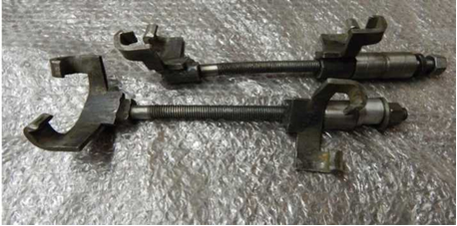 | Съемник для пружин
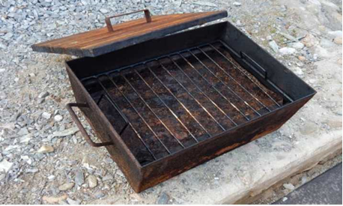 | Коптильня
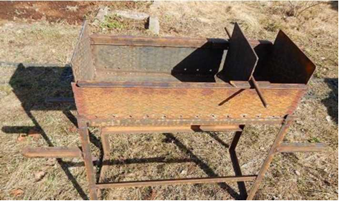 | Мангал для дачи

Приложение 9.
Диагностика результатов студентов на кружковых занятиях

